Na jakie mieszkania nas stać
Sprzedają się głównie nieduże mieszkania, niekoniecznie na kredyt

Firmy budujące mieszkania nie zwalniają tempa. W ciągu czterech pierwszych miesięcy 2015 roku deweloperzy rozpoczęli budowę o ponad jedną czwartą mieszkań więcej niż w analogicznym okresie 2014 roku. Dane GUS mówią również o większej liczbie uzyskanych przez firmy pozwoleń na budowę. Szczególnie owocny okazał się kwiecień, w którym weszło na rynek o ponad 84 proc. więcej lokali niż rok wcześniej, co było najlepszym wynikiem od 3 lat.
Deweloperzy rozpoczynają wiele nowych inwestycji, a w biurach sprzedaży nie brakuje chętnych do zakupu. Firma Reas w raporcie za pierwszy kwartał tego roku, nie tylko wskazuje na rekordową sprzedaż mieszkań deweloperskich, ale i lekki wzrost średnich cen rynkowych. Do zakupu zdają się zachęcać tanie kredyty mieszkaniowe i podwyższany z roku na rok, obowiązkowy wkład własny do zaciąganych zobowiązań. Nisko oprocentowane kredyty nie są jednak główną przyczyną tak dobrej koniunktury na rynku nowych mieszkań.
Oszczędności lokowane w mieszkania
To środki wycofywane z banków, które nie przynoszą optymalnych zysków, lokowane w nieruchomościach pod wynajem, nakręcają rynek. Mieszkania o małym metrażu, w niewygórowanych cenach to dobra inwestycja, gwarantująca niezłą stopę zwrotu. Przy dobrze przemyślanym zakupie zysk może sięgnąć 6 proc. rocznie.
Deweloperzy przyznają, że w niektórych osiedlach przeważająca część mieszkań sprzedaje się bez wsparcia kredytowego. Choć są też projekty, w których większość kupujących korzysta z rządowych dopłat do kredytów w ramach programu Mieszkanie dla młodych. Niestety w niektórych miastach, jak np. w Krakowie, niełatwo jest znaleźć odpowiednio nisko wycenione mieszkania, żeby kwalifikowały się do programu.
Niezbyt dobrze z dostępnością dopłat jest też np. w Warszawie, gdzie według danych Reas, tylko niespełna 14 proc. mieszkań obejmuje MdM. W inwestycjach usytuowanych w centrum, w których ceny ofertowe mieszkań są wyższe od średnich stawek w mieście, na pewno ich nie znajdziemy. Lokali, do których dopłaci państwo, należy szukać przede wszystkim w Białołęce. - W projektach powstających w tej warszawskiej dzielnicy jest zdecydowanie najwięcej lokali, przy zakupie których można skorzystać z subwencji do kredytu. Ceny za metr są tu nawet o kilka tysięcy złotych niższe od średniej stawki dla miasta, sięgającej prawie 8 tys. zł - informuje Wojciech Stisz z firmy Barc Warszawa SA., która prowadzi inwestycję Tarasy Dionizosa przy ul. Winorośli. - Mieszkania w naszym projekcie kosztują 5500 zł/m kw., mają nieduże metraże, w związku z tym całą ofertę obejmuje program dopłat - podaje Wojciech Stisz.
Najszybciej znikają z oferty mieszkania do 55 m kw.
Inwestycja tej firmy, pod względem wielkości lokali, nie jest wyjątkiem na rynku, szczególnie w Warszawie, gdzie mieszkania należą do najdroższych w kraju. W tej chwili można już mówić o trendzie w budownictwie deweloperskim, dotyczącym projektowania na małych powierzchniach możliwie dużej liczby pomieszczeń. Wynika to z zapotrzebowania kupujących.
Największe wzięcie mają małe dwójki i trójki o metrażu do ok. 55 m kw. Taka powierzchnia umożliwia już dobre rozplanowanie mieszkania, a lokal nie kosztuje dużo. Na powierzchni niewiele przekraczającej trzydzieści metrów można z kolei wygospodarować dwa funkcjonalne pokoje. Takich ofert poszukują przede wszystkim młode osoby, które kupują swoje pierwsze mieszkanie. Deweloperzy wypuszczają na rynek coraz więcej mieszkań, na które może sobie pozwolić większe grono klientów, choć oczywiście na rynku pojawiają się różnego rodzaju inwestycje.
Mamy mniejsze możliwości nabywcze niż ponad 10 lat temu
Możliwości nabywcze młodych Polaków są teraz mniejsze niż w latach 2003 - 2004, kiedy średnia krajowa pensja netto wystarczała na zakup 1,3 - 1,4 m kw. mieszkania. Jak obliczają analitycy rynkowi, obecnie osoba zarabiająca na tym poziomie może sobie pozwolić na kupno 0,67 m kw. mieszkania. Wyliczenia dotyczą przeciętnej ceny mieszkań dla całego kraju, zatem w największych miastach, gdzie stawki są dwukrotnie wyższe niż średnia krajowa, możliwości nabywcze kupujących są znacząco mniejsze.
W latach 2003 - 2007 także miesięczna rata spłaty kredytu pochłaniała mniejszą część wynagrodzenia niż obecnie. Wtedy, jak wyliczają specjaliści na podstawie danych GUS i NBP, singiel zatrudniony na pełen etat wydawał jedynie 20 - 25 proc. swojego wynagrodzenia na spłatę kredytu, zaciągniętego w złotówkach z 20 proc. wkładem własnym, na zakup 50-metrowego mieszkania. Do wyliczenia ceny lokalu przyjęta została przeciętna stawka dla całego kraju.
W 2014 roku taka osoba musiała przeznaczyć na miesięczną ratę kredytową już jedną trzecią swojego wynagrodzenia. Jeżeli jednak, zamiast przeciętnej krajowej weźmiemy pod uwagę średnie ceny mieszkań w takich miastach jak Warszawa, Kraków, Wrocław, czy Poznań, w których kosztują one o 50 - 100 proc. więcej niż wynosi przeciętna stawka dla całej Polski, obciążenie kredytobiorcy będzie znacznie większe.

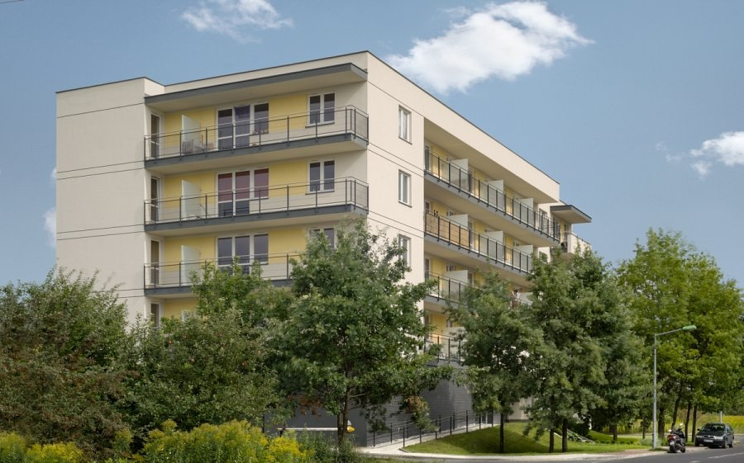
Autor: Barc Warszawa SA.

